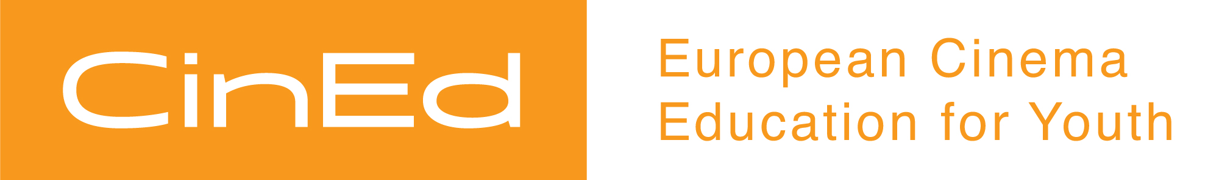

Tisková zpráva Asociace českých filmových klubů 2016
www.acfk.cz

I čeští učitelé budou moci využívat evropské webové platformy CinEd, jež ulehčuje filmové vzdělávání prostřednictvím kvalitní sbírky filmů i výukových materiálů

Česká republika vstupuje, prostřednictvím Asociace českých filmových klubů,
do mezinárodního projektu vedeného Francouzi s názvem CinEd. Ten je zasvěcen filmovému vzdělávání s cílem odkrýt bohatství a různorodost evropských filmů mladému publiku ve věku
6 – 19 let. Na projektu se podílí 7 evropských zemí, aktivně zapojených do filmového vzdělávání.

CinEd si klade za cíl zprostředkovat setkání co největšího počtu mladých diváků s evropským filmem a umožnit jim objevit kulturní, jazykovou a filmovou diverzitu. Snaží se také o rozvoj schopnosti kritické analýzy, stejně jako znalostí technických filmových procesů a jazyka
i odborných termínů kinematografie.

Díky svým bohatým a odborným zkušenostem rozvíjí partneři společnou inovativní metodiku k analýze filmů a vytváří pedagogické materiály, které budou v roce 2016 k dispozici vyučujícím na platformě CinEd v 8 jazycích včetně češtiny a angličtiny. Materiály nabízejí početnou škálu pracovních postupů pro sblížení mladého publika s filmy, ve školním či jiném prostředí, a to ve věkových kategoriích od 1. stupně základních škol, přes stupeň druhý, střední školy, gymnázia
a univerzity.

CinEd nabízí na své webové platformě filmy současné, ale i filmy kulturního dědictví, pocházející z partnerských zemí v celé Evropě. Snímky jsou vybírány společně členy konsorcia tak, aby byla zaručena kvalita této evropské filmové sbírky. I v následujících letech bude CinEd usilovat
o zvýšení gramotnosti studentů v oblasti filmového vzdělávání. Pro každý následující školní rok, až do roku 2020, projekt plánuje každoroční rozšiřování partnerských zemí i počtu filmů.

Asociace českých filmových klubů bude od května 2016 zdarma realizovat školení a workshopy pro zájemce z řad nejen pedagogických zaměstnanců, v nichž budou účastníci seznámeni s prací na webové platformě CinEd. Více informací o projektu CinEd, o jeho spolupráci s Asociací českých filmových klubů i termíny a místa jednotlivých školení naleznete na stránkách http://www.acfk.cz/cined/ a www.cined.eu

Oficiální stránky Asociace českých filmových klubů: www.acfk.cz
 www.facebook.com/filmovekluby www.facebook.com/projekt100acfk?fref=ts

Pro více informací, prosím, kontaktujte:

Eva Paroulková, mail: eva.paroulkova@acfk.cz

